Associação Bethel - “Projeto Casa da Liberdade”

Medidas Socioeducativas em Meio Aberto

PLANO DE TRABALHO

I – Identificação da Organização da Sociedade Civil (Osc)

1 - Dados da pessoa jurídica - Mantenedora

Nome: Associação Bethel – Mantenedora
CNPJ: 71.849.079/0001-78

Endereço: Av. Comendador Pereira Inácio, 445
CEP: 18031-000
Município: Sorocaba Estado: São Paulo
Telefone: (15) 3212-1010
E-mail: bethel@bethel.org.br
www.bethel.org.br
DRADS de Referência: Sorocaba
Certificações: CMDCA, CMAS, CRCE, CEE, Utilidade Pública.

Dados do Representante Legal - Presidente da Mantenedora
Nome: Rubens Renato Pereira
Endereço: Rua Otacílio Nogueira, 285
CEP: 18.601-550
Município: Botucatu Estado: São Paulo
Telefone: (15) 3212-1008
E-mail: presidencia@bethel.org.br
RG: 34.234.206-x
CPF: 290.355.438-23

* Dados da Unidade de Prestação de Serviço de Tupã

Dados da Conveniada

Nome: Associação Bethel – Projeto “Casa da Liberdade”

Endereço: Rua Paiaquás, 968
CEP: 17600-250
Município: Tupã Estado: São Paulo
Telefone: (14) 3496-1647
E-mail: bethel_tupã@terra.com.br
Home page: www.bethel.org.br
CNPJ: 71.849.079/0007-63

2- Identificação do Responsável Legal:

Nome: Márcia Longas Barufatti

RG: 3.691.856-0

CPF: 600.470.039-87
Endereço: Rua: Guaranis, 1675
CEP: 17600-40
Município: Tupã Estado: São Paulo
Telefone: (14) 99654-6829
E-mail: marcia.barufatti@hotmail.com

3 – Identificação do Responsável Técnico pela execução do serviço a ser qualificado

Nome: Lélia Raquel Ranieri
RG: 27.489.822-6
CPF: 214.966.608.11
Endereço: Rua São Sebastião 41ª
CEP: 17.606.270
Município: Tupã
Telefone: (14) 98143-1410
E-mail: lelia_ranieri@hotmail.com
Conselho Regional: CRESS 46640

II- Caracterização socioeconômica da região a ser qualificada

1 – Localização

Rua Paiaquás, 968 - Centro - Tupã S.P

2 – Caracterização das vulnerabilidades sociais do território, considerando o público a ser atendido.

Município: Tupã / SP Aspectos sociodemográficos Demografia
A população do município ampliou, entre os Censos Demográficos de 2000 e 2010, à taxa de 0,03% ao ano, passando de 63.298 para 63.476 habitantes. Essa taxa foi inferior àquela registrada no Estado, que ficou em 1,10% ao ano, e inferior a cifra de 1,06% ao ano da Região Sudeste.
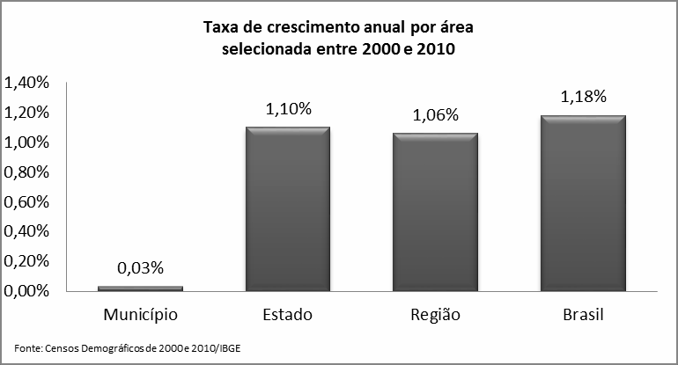

A taxa de urbanização apresentou alteração no mesmo período. A população urbana em 2000 representava 95,31% e em 2010 a passou a representar 95,99% do total.
A estrutura demográfica também apresentou mudanças no município. Entre 2000 e 2010 foi verificada ampliação da população idosa que, em termos anuais, cresceu 2,4% em média. Em 2000, este grupo representava 13,6% da população, já em 2010 detinha 17,3% do total da população municipal.
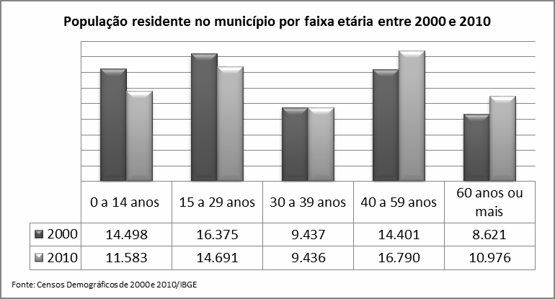
O segmento etário de 0 a 14 anos registrou crescimento negativo entre 2000 e 2010 (-2,2% ao ano). Crianças e jovens detinham 22,9% do contingente populacional em 2000, o que correspondia a 14.498 habitantes. Em 2010, a participação deste grupo reduziu para 18,2% da população, totalizando 11.583 habitantes.

A população residente no município na faixa etária de 15 a 59 anos exibiu crescimento populacional (em média 0,17% ao ano), passando de 40.213 habitantes em 2000 para 40.917 em 2010. Em 2010, este grupo representava 64,5% da população do município.
Perfil social
Dados do Censo Demográfico de 2010 revelaram que o fornecimento de energia elétrica estava presente praticamente em todos os domicílios. A coleta de lixo atendia 96,1% dos domicílios. Quanto à cobertura da rede de abastecimento de água o acesso estava em 94,8% dos domicílios particulares permanentes e 97,4% das residências dispunham de esgotamento sanitário adequado.
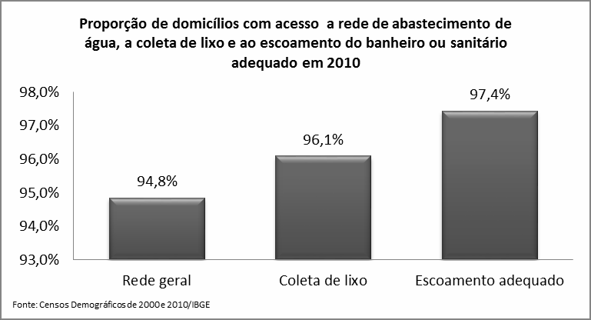
Quanto aos níveis de pobreza, em termos proporcionais, 2,0% da população está na extrema pobreza, com intensidade maior na área rural (4,6% da população na extrema pobreza na área rural contra 1,8% na área urbana).
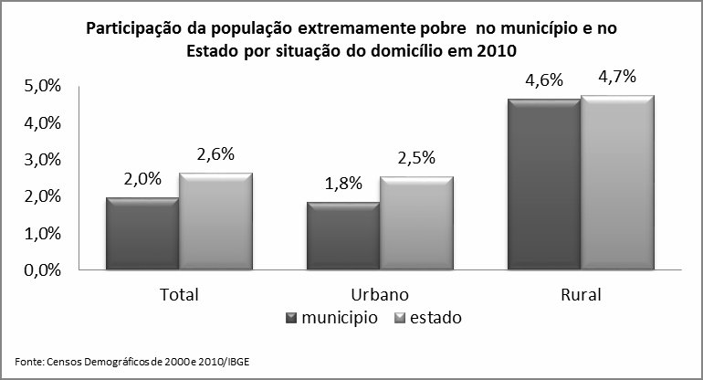

Em 2010, a taxa de analfabetismo das pessoas de 10 anos ou mais era de 6,6%. Na área urbana, a taxa era de 6,6% e na zona rural era de 8,1%. Entre adolescentes de 10 a 14 anos, a taxa de analfabetismo era de 1,3%.
Aspectos econômicos
Produção
Entre 2005 e 2009, segundo o IBGE, o Produto Interno Bruto (PIB) do município cresceu 44,3%, passando de R$ 642,0 milhões para R$ 926,2 milhões. O crescimento percentual foi inferior ao verificado no Estado que foi de 49,2%. A participação do PIB do município na composição do PIB estadual diminuiu de 0,09% para 0,09% no período de 2005 a 2009.
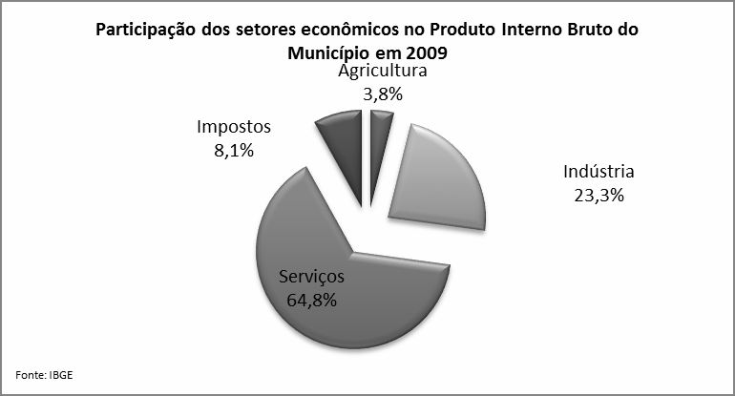

A estrutura econômica municipal demonstrava participação expressiva do setor de Serviços, o qual responde por 64,8% do PIB municipal. Cabe destacar o setor secundário ou industrial, cuja participação no PIB era de 23,3% em 2009 e também 21,3% em 2005. No mesmo sentido ao verificado no Estado, em que a participação industrial cresceu de 21,3% em 2005 para 24,4% em 2009.

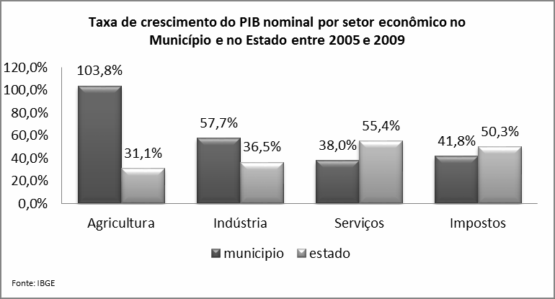

Mercado de trabalho
O mercado de trabalho formal do município apresentou em seis anos saldos positivos na geração de novas ocupações entre 2004 e 2010. O número de vagas criadas neste período foi de 2.331. No último ano as admissões registraram 5.608 contratações contra 5.249 demissões.
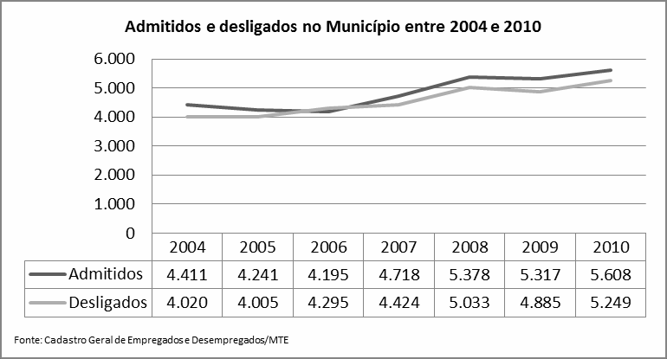
Segundo dados do Ministério do Trabalho e Emprego, o mercado de trabalho formal em 2010 totalizava 13.963 postos, 20,8% a mais em relação a 2004. O desempenho do município ficou abaixo da média verificada para o Estado, que cresceu 38,8% no mesmo período.Comércio foi o setor com maior volume de empregos formais, com 4.471 postos de trabalho, seguido pelo setor de Serviços com 4.208 postos em 2010. Somados, estes dois setores representavam 62,2% do total dos empregos formais do município.

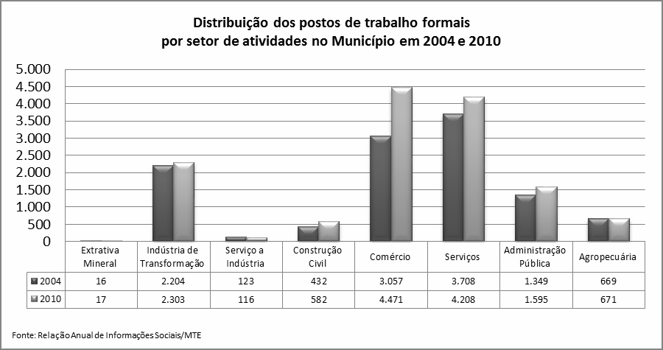
Os setores que mais aumentaram a participação entre 2004 e 2010 na estrutura do emprego formal do município foram Comércio (de 26,45% em 2004 para 32,02% em 2010) e Construção Civil (de 3,74% para 4,17%). A que mais perdeu participação foi Indústria de Transformação de 19,07% para 16,49%.
Finanças públicas
A receita orçamentária do município passou de R$ 42,4 milhões em 2005 para R$ 86,5 milhões em 2009, o que retrata uma alta de 103,8% no período ou 19,48% ao ano.
A proporção das receitas próprias, ou seja, geradas a partir das atividades econômicas do município, em relação à receita orçamentária total, passou de 28,69% em 2005 para 20,39% em 2009, e quando se analisa todos os municípios juntos do estado, a proporção aumentou de 39,73% para 37,46%.
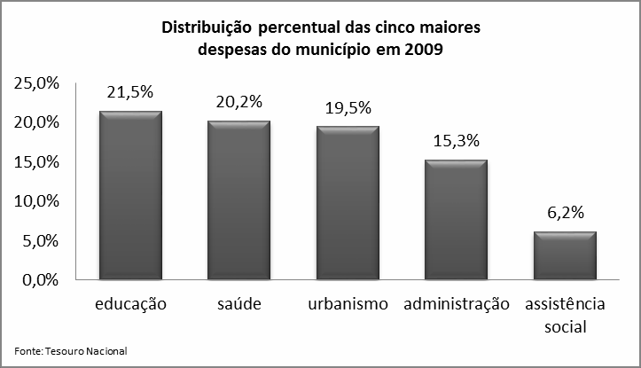
A dependência em relação ao Fundo de Participação dos Municípios (FPM) diminuiu no município, passando de 25,59% da receita orçamentária em 2005 para 19,53% em 2009. Essa dependência foi superior àquela registrada para todos os municípios do Estado, que ficou em 8,16% em 2009.

As despesas com educação, saúde, urbanismo, administração e assistência social foram responsáveis por 82,63% das despesas municipais. Em assistência social, as despesas alcançaram 6,17% do orçamento total, valor esse superior à média de todos os municípios do estado, de 4,21%.
3 – Descrição do serviço em conformidade com a Tipificação Nacional de serviço socioassistenciais.

Acolhida; escuta; estudo social; diagnóstico socioeconômico; referência e contra-referência; visita domiciliar a família; gestão de benefícios; trabalho interdisciplinar; articulação interinstitucional com os demais órgãos do sistema de garantia de direitos; cadastramento das organizações e dos serviços socioassistenciais; produção de orientações técnicas e materiais informativos; sistema de avaliação e monitoramento do serviço; construção de plano individual de atendimento; proteção social pró-ativa; orientação e encaminhamentos; orientação sociofamiliar; documentação pessoal; informação, comunicação e defesa de direitos; articulação da rede socioassistencial; articulação com os serviços de políticas públicas; estímulo ao convívio familiar, grupal e social; capacitação e preparação para o mundo do trabalho; mobilização para a cidadania; desenvolvimento de projetos sociais; elaboração de relatórios e/ou prontuários; organização de banco de dados e informações sobre o serviço, organizações governamentais e não governamentais e Sistema de Garantia de Direitos.

4 – Detalhamento do serviço.

Público-alvo: Atender adolescentes do Município de Tupã, inseridos em medidas socioeducativas de Prestação de Serviço à Comunidade e Liberdade Assistida, artigos 117, 118 e 119, do ECA.
Local: Rua Paiaquás nº 968 – Centro _ Tupã-SP
Proteção Social Especial de Média Complexidade

- Faixa etária:
Adolescentes de 12 a 18 anos incompletos, ou jovens de 18 a 21 anos, em cumprimento de medida socioeducativa de Liberdade Assistida e de Prestação de Serviço à Comunidade, aplicado pela Justiça da Infância e da
Juventude, e suas famílias.
- Sexo: Ambos os sexos.
- Período de funcionamento: Periodicidade/horário de atendimento: 8h às 13 e das 14h às 17h, segunda a sexta-feira.
- Capacidade de atendimento de acordo com espaço físico e Recursos Humanos para atendimento em detrimento do objeto: 40
- Número de pessoas atendidas: 45

III) Descrição do projeto

- Descrição da realidade social a ser transformada.

Tupã apresenta uma população infanto-juvenil que corresponde aproximadamente a 32% do total de sua população, isto é, 20.514 crianças e adolescentes na faixa etária de 0 a 19 anos. Especificamente entre os adolescentes com envolvimento em algum ato infracional, 60% são aplicadas medidas socioeducativas de Liberdade Assistida ou Prestação de Serviço à Comunidade.
O Estatuto da Criança e do Adolescente (ECA), instituído pela Lei nº 8.069, de 13 de julho de 1990, contrapõe-se historicamente a um passado de controle e de exclusão social sustentado na Doutrina da Proteção Integral. O ECA expressa direitos da população infanto-juvenil brasileira, pois afirma o valor intrínseco da criança e do adolescente como ser humano, a necessidade de especial respeito á sua condição de pessoa em desenvolvimento, o valor prospectivo da infância e adolescência como portadoras de continuidade do seu povo e o reconhecimento da sua situação de vulnerabilidade, o que torna as crianças e adolescentes merecedores de proteção integral por parte da família, da sociedade e do Estado; devendo este atuar mediante políticas públicas e sociais na promoção e defesa de seus direitos.
Em fevereiro de 2004 a Secretaria Especial dos Direitos Humanos (SEDH), por meio da Subsecretaria de Promoção dos Direitos da Criança e do Adolescente (SPDCA), em conjunto com o Conanda e com o apoio do Fundo das Nações Unidas para a Infância (UNICEF), sistematizaram e organizaram a proposta do Sistema Nacional de Atendimento Socioeducativo – SINASE. Em novembro do mesmo ano promoveram um amplo diálogo nacional discutiram e aprofundaram e contribuíram de forma imperativa na construção do SINASE, que constitui em um guia na implementação das medidas socioeducativas.
A implementação do SINASE, objetiva primordialmente o desenvolvimento de uma ação socioeducativa sustentada nos princípios dos direitos humanos. Defende, ainda, a ideia dos alinhamentos conceitual, estratégico e operacional, estruturada, principalmente, em bases éticas e pedagógicas.
Em todas as camadas sociais existem os que transgridem as normas e os princípios da sociedade. Não é diferente com a população infanto-juvenil. Quando se trata de prática de ato infracional cometido por adolescentes (12 a 18 anos), excepcionalmente até os 21 anos estes são inseridos nas medidas sócioeducativas pela autoridade judiciária. Essas medidas devem ser aplicadas de acordo com a gravidade, grau de participação, capacidade para cumpri-la e circunstância em que o ato infracional ocorreu.
De uma maneira geral, o perfil dos adolescentes atendidos neste município, primários ou reincidentes, pode ser descrito como sendo de:
- Predominância da faixa etária de 14 e 17 anos;
- Defasado nível de escolaridade,
- Nível socioeconômico restrito;
- Núcleo familiar com dificuldade de contenção, de transmissão de valores positivos e com distorções de papéis;
- Desqualificação profissional;
- Trabalhadores informais com predominância na área de construção civil;
- Envolvimento com substâncias entorpecentes e/ou álcool;
- Físico marcado com representação de tatuagens;
- Críticas negativas acerca da atuação do Poder Judiciário e da Polícia Militar e/ou Civil;
- Fala contendo inúmeras gírias que prevalecem no meio de sua convivência;
- Dificuldade com aceitação de regras;
- Maternidade e paternidade precoces;
- Família Negligenciada.

- Objetivos
- Objetivo Geral

O serviço tem por finalidade prover atenção socioassistencial e acompanhamento a adolescentes e jovens em cumprimento de medidas socioeducativas em meio aberto, determinadas judicialmente.

- Objetivos Específicos

Da Medida Socioeducativa de L.A.

-Realizar acompanhamento social a adolescentes durante o cumprimento de medida socioeducativa de Liberdade Assistida e de Prestação de Serviços à Comunidade e sua inserção em outros serviços e programas socioassistenciais e de políticas públicas setoriais;
- Criar condições para a construção/reconstrução de projetos de vida que visem à ruptura com a prática de ato infracional;
- Estabelecer contratos com o adolescente a partir das possibilidades e limites do trabalho a ser desenvolvido e normas que regulem o período de cumprimento da medida socioeducativa;
- Contribuir para o estabelecimento da autoconfiança e a capacidade de reflexão sobre as possibilidades de construção de autonomias;
- Possibilitar acessos e oportunidades para a ampliação do universo informacional e cultural e desenvolvimento de habilidades e competências;
-Fortalecer a convivência familiar e comunitária;
-Personalizar o atendimento, sensibilizando o adolescente e família, com vistas ao efetivo cumprimento da medida;
-Atender semanalmente o adolescente de forma individual, possibilitando a reflexão sobre o ato cometido, oportunizando mudança de conduta;
-Realizar atendimento grupal ao adolescente e família proporcionando o exercício da sociabilização;
-Promover a inserção do adolescente no meio escolar e cursos profissionalizantes com vistas ao preparo para a convivência social e sobretudo para o mundo do trabalho;
-Proporcionar inserção dos adolescentes nas oficinas desenvolvidas pela entidade;
-Motivar o adolescente para o tratamento de suas necessidades de saúde, visando sua recuperação com efetivo atendimento pelas equipes disponíveis;
-Possibilitar ao adolescente com dependência química a reflexão e anuência ao tratamento com vistas à recuperação;
-Propiciar o encaminhamento do adolescente para a providência de documentação pessoal com vistas ao efetivo exercício da cidadania;
-Estimular e articular o envolvimento dos adolescentes em atividades esportivas, culturais e de lazer, visando o desenvolvimento de suas habilidades, bem como a sua sociabilização;
-Proporcionar visitas as entidades sociais, objetivando ocupar a ociosidade e desenvolver no adolescente senso de responsabilidade, desenvolvimento do espírito de colaboração com o meio social em que vive;
-Atender as famílias buscando a reconstrução dos vínculos afetivos entre seus membros e a comunidade, inclusive encaminhando aos recursos que auxiliem na satisfação de suas necessidades básicas;
-Articular com todos os equipamentos sociais construindo o atendimento em rede com vistas ao acesso e efetiva inclusão social;
-Estreitar relações com o sistema de justiça investindo para que o processo evolua de forma a possibilitar a consecução de novo estágio de vida para o adolescente.

Da Medida socioeducativa de P.S.C.

Serão observados os objetivos elencados para a medida de LA salvaguardando as especificidades:

- Atender quinzenalmente o adolescente de forma individual possibilitando a reflexão sobre o ato cometido, oportunizando mudança de conduta;
- Articular e capacitar entidades e/ou setores públicos para acolher o adolescente possibilitando-lhe o efetivo cumprimento da medida;
- Garantir atividades que privilegiem o caráter formativo da medida;
- Oportunizar a inserção do adolescente em ambientes que favoreçam a construção de novos vínculos sociais.

Da Medida socioeducativa Acumulativa LA com P.S.C.

Serão observados os objetivos elencados para a medida de LA e P.S.C.

- Metodologia.

Liberdade Assistida

• Realizar a Interpretação da Medida até uma semana após o recebimento do caso; salvo algumas eventualidades, através de escuta com o adolescente e sua família;
• Iniciar a construção do Plano Individual de Atendimento (PIA) até 15 dias após o início da medida; Durante o período de atendimento é construído juntamente com o adolescente e família o Plano Individual de Atendimento (PIA). Neste Plano são incluídas todas as informações obtidas desde o atendimento inicial, dados familiares, escolares, sobre trabalho, documentação, assim como suas dificuldades, expectativas e inseguranças. Também são levadas em conta interesses, aptidões e habilidades dos adolescentes. A partir da elaboração do PIA, traça-se o caminho a ser percorrido. É importante salientar que este plano pertence ao adolescente, partindo de um compromisso firmado em conjunto com os orientadores, adolescente e família, e não imposto ou determinado. Periodicamente as metas devem ser avaliadas, apontando os novos passos a serem dados, fortalecendo o vínculo familiar e comunitário, assegurando o acesso às políticas públicas e almejando a prevenção da reincidência em atos infracionais;
• Garantir atendimento individual semanal aos adolescentes, salvaguardando as exceções;
• Assegurar atendimento grupal no mínimo uma vez por mês, respeitando a excepcionalidade;
• Encaminhar à escola os adolescentes evadidos;
• Possibilitar a todos os adolescentes, acesso a cursos profissionalizantes consideradas as especificidades legais e pessoais;
• Oportunizar aos atendidos, orientações mínimas em relação ao mundo do trabalho, inserindo-os na rede de apoio, observando as habilidades pessoais e outros;
• Encaminhar para área de saúde, educação, assistência, garantia de direitos, oportunizando encaminhamentos a esta demanda;
• Sensibilização para tratamento adolescentes com dependência química, em tratamento ambulatorial ou de internação;
• Favorecer que os atendidos tenham acesso às atividades oferecidas de esporte, cultura, e lazer;
• Buscar a inserção dos adolescentes na vida familiar e comunitária;
• Desenvolver aos jovens a capacidade reflexiva de análise para organizar novo projeto de vida;
• Garantir atendimento individual a famílias dos atendidos;
• Desenvolver atendimento grupal mensal as famílias dos adolescentes atendidos;
• Articular os equipamentos sociais, efetivando todos os encaminhamentos das necessidades apresentadas pelos adolescentes e familiares;
• Garantir consulta e ou discussão sempre que necessário com o sistema de justiça para os casos em atendimento;
• Realizar visitas domiciliares a todos os atendidos.

Prestação de Serviços à Comunidade

Serão observadas as metas elencadas para a medida de LA, salvaguardando as especificidades:
• Garantir para todos os adolescentes a execução de tarefas gratuitas, em setores públicos ou entidades diversas de Tupã.
• As Entidades Acolhedoras parceiras são: Associação Bethel, ETEC Paula Souza, Museu Histórico e Pedagógico Índia Vanuire, Legião Mirim, Diretoria de Ensino. Quando houver maior demanda será firmado novas parcerias.

O trabalho será executado de acordo com a Resolução nº 109, de 11 de novembro de 2009 – Tipificação Nacional de Serviços Assistenciais.

Ações | Indicadores | Meios de Verificação | Períod. | Horário | Local | Resp.
01. - Recebimento de ofício do Poder Judiciário e consequente solicitação de comparecimento do adolescente com o responsável, agendando data, horário e local do atendimento. | - Demonstração de compromisso;  - Assiduidade,  - Pontualidade e  - Responsabilidade quanto ao comparecimento para atendimento inicial. | - Comparecimento;  - Contatos;  - Registro em pastas;  - Ausência justificada. | Diariamente | 8hs às 17h | Ass. Bethel | Administrativo/Equipe Técnica
02. - Acolhida ao adolescente e responsável para a Interpretação da Medida e início da construção do PIA. | - Conhecimento da realidade e aspirações do adolescente;  - Aprimoramento das relações familiares e sociais;  - Receptividade e interesse demonstrado pelo adolescente. | - Comparecimento;  - Observações do comportamento do adolescente e familiares;  - Participação na construção do PlA;  - Interação. | Diariamente | 8hs às 17h | Ass.  Bethel | Equipe Técnica
03. - Registro nas pastas e PIA. | - Conhecimento da realidade e aspirações do adolescente;  - Detecção das relações familiares e sociais;  - Estabelecimento de compromisso. | - Verbalização quanto ao desejo de mudança de vida;  - Elaboração de planos e redirecionamento do PIA  - Aumento na freqüência nos atendimentos e par-ticipação nos grupos. | Diariamente | 8hs às 17h | Ass.  Bethel | Equipe Técnica
04. - Encaminhamento de ofício, PIA e relatórios ao Poder Judiciário. | - Observância dos prazos;  - Conteúdos registrados, de acordo com dados constantes no PIA. | - Utilização dos instrumentais de registro;  - Verificação dos conteúdos dos relatórios;  - Pastas e PIA;  Discussão de casos. | Diariamente | 11h30minàs 19h | Ass.  Bethel | Equipe Técnica e Coordenação
05. - Atendimento individual | - Assiduidade e pontualidade dos atendimentos;  - Interesse;  - Cumprimento das orientações prestadas;  - Criação de vínculo com a Orientadora. | - Registro em pasta e PIA;  - Reunião semanal ou sempre que necessário com equipe técnica para discussão de casos;  - Controle de frequência;  - Pontualidade e responsabilidade no cumprimento dos agendamentos e das tarefas propostas. | Quinzenal (PSC)  Semanal (LA) | Pré estabelecido com adoles-  cente e familia | Ass.  Bethel | Equipe Técnica
06. - Atendimento grupal aos adolescentes, familiares ou responsáveis. | - Participação e comprometimento no processo grupal;  - Criação de vínculo com o grupo e Orientadora;  - Empenho e envolvimento dos familiares. | - Controle de frequência;  - Assiduidade e pontualidade nas reuniões mensais;  - Registro em pastas e PIA;  - Relatórios da reunião;  - Demonstração de interesse;  - Envolvimento nas atividades. | Mensal | Manhã, Tarde e Noturno | Ass.  Bethel | Equipe Técnica e Coorde-  nação
07. - Visitas domiciliares | - Verificação do vínculo afetivo na família;  - Existência de papéis definidos e dinâmica. | - Comunicação intra-familiar;  - Higiene e organização da casa;  - Registro no PIA e pastas. | Mínimo 1 x ao mês | Pré  agendado com a familia | Residen-  cias | Equipe  Técnica e  Coorde-  nação
08. - Encaminhamento de jovens e responsáveis para grupos de apoio e/ou projetos municipais, escolas, cursos profissionalizantes, mundo do trabalho, providência de documentos, esporte, lazer e cultura. | - Número de adolescentes matriculados em escolas;  - Assiduidade dos atendidos;  - Aproveitamento e rendimento;  - Interesse e Adesão aos encaminhamentos;  - Atendimento efetivado;  - Resolutividade. | - Número de encaminha-mentos;  - Controle de freqüência;  - Aproveitamento;  - Visita técnica sistemática;  - Contatos e telefonemas para os locais de encami-nhamento.  - Registro no PIA e pastas. | Quando necessário | Horário de  Funcio-  namento  do local | Orgãos  Públicos | Equipe  Técnica
09. - Encaminhamentos e visitas às Entidades acolhedoras (P.S.C.). | - Colaboração, pontualidade e assiduidade do adolescente no cumprimento da medida;  - Interesse do adolescente no trabalho desenvolvido;  - Envolvimento da Entidade no processo educativo do adolescente;  - Relação de reciprocidade. | - Frequência ao cumprimento da medida;  - Visitas técnicas;  - Instrumentais de controle de frequência;  - Interesse e desempenho do jovem nas atividades desenvolvidas;  - Registro no PIA e pastas. | Encaminhamento quando necessário e vi-  sitas mínimo de 01 x  ao Mês | Horário de  Funcio-  namento  do local | Entida-  des  Acolhe-  doras | Equipe  Tecnica
10. - Contato com a rede prestadora de serviço | - Número de encaminhamentos realizados;  - Atendimentos efetivados. | - Disponibilidade de vagas;  - Depoimentos de ado-lescentes atendidos pela rede;  - Registro no PIA e pastas. | Quando necessário | Horário de  Funcio-  namento  do local | Reparti-ções Publicas | Equipe  Técnica e  Coorde-  nação
11. - Elaboração do Relatório Circunstanciado e prestação de contas mensal | - Assertividade nos itens quantitativos;  - Conteúdos registrados na parte qualitativa;  - Domínio na aplicação das orientações dadas. | - Cumprimento de prazos;  - Controle da demanda atendida;  - Apresentação do instrumental. | Mensal | 8h  Às  17h | Ass.  Bethel | Equipe Técnica  Coor-  denação  Adminis-trativo
12. - Reuniões com o órgão vinculador | - Estratégias e propostas de trabalho;  - Participação dos orienta-dores;  - Discussão de casos, relatórios e prazos;  - Análise do demonstrativo mensal;  - Supervisão das pastas de cada adolescente;  - Domínio na aplicação das orientações dadas. | - Instrumentais Técnicos;  - Desempenho da equipe técnica;  - Cumprimento do Plano de Trabalho e  - Ata das reuniões técnicas. | Quando necessário | Pré-determi-nado | Reparti-ções Publicas | Equipe Tecnica  Coor-  denação  Administrativo
13. - Reuniões com o Juiz e Ministério Público e consultas no Cartório da Infância e Juventude. | - Efetivação das ações articuladas;  - Execução da medida;  - Redefinição de ações. | - Relatórios técnicos;  - Acesso aos processos e informações sobre os casos;  - Número de medidas aplicadas e de acatamento das sugestões efetuadas. | Quando necessário | Pré-determi-nado | Reparti-ções Publicas | Equipe Técnica  Coor-  denação  Adminis-trativo

A função de coordenador também contempla:
• Estudo/discussão de casos e propostas de intervenções;
• Planejamento e Avaliação da reunião de pais e adolescentes;
• Planejamento da reunião de Pais e Adolescentes;
• Supervisão o Estágio de psicologia;
• Análise de relatórios e PIA;
• Mobilizações para angariar recursos;
• Propostas de novas parcerias para entidades acolhedoras;
• Utilização do Recurso Financeiro;
• Elaboração do Demonstrativo Financeiro;
• Participação na Elaboração do Relatório Circunstanciado.

Articulação:
Parcerias com rede de educação, saúde, Prefeitura Municipal da Estância Turística de Tupã, SEMAS – (Secretaria Municipal de Assistência Social), Associação Bethel Matriz, CRAS (sul e leste), Conselho Tutelar, Ambulatório de Saúde Mental, Ambulatório de DST.
Articulação e Integração com o Sistema de Garantia de Direitos –
• Ministério Público; Defensoria Pública; Conselho Tutelar; CMDCA.
• CREAS, CRAS ( sul e leste).
Quando necessário visita in loco para tratar de caso especifico; encaminhamento de relatórios à Secretaria de Assistência Social, CMAS,CMDCA.
Reuniões trimestrais com CREAS.
FLUXOGRAMA DO ATENDIMENTO DE MEDIDAS SOCIOEDUCATIVAS – LIBERDADE ASSISTIDA E PRESTAÇÃO DE SERVIÇO À COMUNIDADE – ASSOCIAÇÃO BETHEL

MATRIZ OPERACIONAL DO PLANEJAMENTO DE AÇÕES

Eixo/percurso: Oficinas com os adolescentes
Operação nº 01:
1ª Ação: | Estratégias/Procedimentos | Prazo | Responsáveis | Indicador de resultado:
Oficina de MC  Oficina de Grafite  Oficina de Argila | - Duas vezes na semana com duração de 2h aula;  - Dinâmicas em grupo;  - Realização de rimas improvisadas, utilizando temas escritos pelos adolescentes;  - Vídeos que falam sobre rap;  - Duas vezes na semana com duração de 2h/a;  - Em grupos, deverão fazer desenhos em papel A3, selecionar um e, aos poucos, transferir para um maior ainda;  - Utilização das paredes da Entidade para expressarem sua arte;  2x na semana com duração de 2 horas/aula | Julho/19  Setembro e outubro/19  Janeiro e Fevereiro/19 | Equipe Técnica e Oficineiro  Equipe Técnica e Oficineiro  Oficineiro;  Equipe Técnica da Associação Bethel e do CREAS(encaminhamento) | - objetivo de construir uma nova forma de raciocínio e senso crítico;  - apresentação das músicas aos amigos e familiares.  -Entender a relação entre Grafite e Pichação, seus pontos em comum, suas diferenças e suas intencionalidades  - compreender o grafite é expressivo, pois através dele podemos passar mensagens críticas sobre  os problemas da região;  - geração de renda.  Utilizar a arte da argila como recurso terapêutico e no despertar criativo. A oficina propõe também o relaxamento e a recreação.
Observações:

Eixo/percurso: Oficinas com os adolescentes
Operação nº 01:
1ª Ação: | Estratégias/Procedimentos | Prazo | Responsáveis | Indicador de resultado:
Oficina de customização de roupas  Oficina de Informática  Oficina de sabonete artesanal | - 1 vez na semana com duração de 2h;  - Estampar, desenhar ou pintar em camiseta apropriada;  - Possível aprendizado para a geração de renda.  - Três vezes na semana com duração de 2h;  - Duas vezes na semana com 2 horas;  - Há possibilidades de gerar renda para o adolescente ou familiar. | Março/19  Agosto à dezembro/19  Maio e Dezembro/19 | Equipe Técnica  Professor contratado  Professor contratado | - instigar a criatividade, imaginação e criação;  - promover um ambiente de integração, solidariedade, colaboração e participação;  - é uma forma de ganhar novas peças e preservar o planeta;  -propiciar a ideologia de reaproveitamento.  - conhecimento básico sobre informática, procurando dessa forma desenvolver a inclusão digital e social.  -promover a integração grupal;  - proporcionar o sentimento de eu consigo;  - presentear quem amamos
Observações:

Eixo/percurso: Oficinas com os pais/responsáveis
Operação nº 02:
1ª Ação: | Estratégias/Procedimentos | Prazo | Responsáveis | Indicador de resultado:
Oficina de sabonete artesanal  Oficina de Culinária  Oficina de Informática | 2x na semana com 2 horas;  3x na semana com duração de 2h30;  2x na semana com duração de 2h30 | Março/19  Junho/19  Agosto à dezembro/19 | Professor contratado  Professor contratado  Professor contratado | - aquisição de conhecimento não só sobre o processo de produção, mas também como lidar com os custos;  -oportunidade de complementar a renda familiar.  - geração de renda  Conhecimentos de Microsoft Office Word, Microsoft Office Excel e Internet.
Observações:

4.Prazo para execução do projeto: 12 meses

IV- Recursos físicos

Especificação |  | Quantidade
Salão Multiuso (recepção, reuniões, oficinas etc.) | 01
Sala de atendimento | 01
Sala técnica | 01
Cozinha | 01
Sala de coordenação | 01
Banheiro | 02

V- Recursos Humanos

Nº | Grau de escolaridade | Formação Profissional | Função | Vínculo Empregatício | Carga Horária
01 | Superior Completo | Pedagoga/Assistente Social | Orientadora | Entidade Social | 30h
02 | Superior Completo | Psicóloga | Orientadora | Entidade Social | 20h
03 | Superior Completo | Administrador de empresa | Coordenador | Entidade Social | 40h
04 | Superior Incompleto | Estudante | Estagiário | Contrato temporário | 20h
05 | Ensino Fundamental | ------------------ | Serviço Geral | Autônomo | 6h

VI – Demonstrativo de Receitas e Despesas.

RECURSOS | RECEITAS (anual) | DESPESAS
Municipal | R$ 66.000.00 | R$ 66.000.00
Estadual | R$ 54.000.00 | R$ 54.000.00
Próprios | R$ 12.000,00 | R$ 12.000,00

VII – Plano de Aplicação dos Recursos Financeiros da Parceria (valores anuais).

Natureza da Despesa | Próprios | Municipal | Estadual | Total
Recursos Humanos | R$10.000,00 | R$ 66.000,00 | R$ 32.400.00 | R$84.600.00
Material de Consumo | R$2.000,00 | R$ 0,00 | R$ 21.600.00 | R$46.400.00
Total | R$12.000.00 | R$66.000.00 | R$ 54.000.00 | R$132.000.00

VIII – Cronograma de desembolso.

O recurso financeiro será liberado mensalmente, totalizando o valor de nove mil e quinhentos reais.

 |  | Previsão de Execução dos Recursos
 |  | Custeio |  | Total
Parcelas | Recursos Disponibilidade | Recursos Humanos | Outros Despesas de Custeio
1ª | R$ 4.500,00 | R$ 2.700,00 | R$ 1.800,00 | R$ 4.500,00
2ª | R$ 4.500,00 | R$ 2.700,00 | R$ 1.800,00 | R$ 4.500,00
3ª | R$ 4.500,00 | R$ 2.700,00 | R$ 1.800,00 | R$ 4.500,00
4ª | R$ 4.500,00 | R$ 2.700,00 | R$ 1.800,00 | R$ 4.500,00
5ª | R$ 4.500,00 | R$ 2.700,00 | R$ 1.800,00 | R$ 4.500,00
6ª | R$ 4.500,00 | R$ 2.700,00 | R$ 1.800,00 | R$ 4.500,00
7ª | R$ 4.500,00 | R$ 2.700,00 | R$ 1.800,00 | R$ 4.500,00
8ª | R$ 4.500,00 | R$ 2.700,00 | R$ 1.800,00 | R$ 4.500,00
9ª | R$ 4.500,00 | R$ 2.700,00 | R$ 1.800,00 | R$ 4.500,00
10ª | R$ 4.500,00 | R$ 2.700,00 | R$ 1.800,00 | R$ 4.500,00
11ª | R$ 4.500,00 | R$ 2.700,00 | R$ 1.800,00 | R$ 4.500,00
12ª | R$ 4.500,00 | R$ 2.700,00 | R$ 1.800,00 | R$ 4.500,00
Total | R$ 54.000,00 | R$ 32.400,00 | R$ 21.600,00 | R$ 54.000,00

 |  | Previsão de Execução dos Recursos
 |  | Custeio |  | Total
Parcelas | Recursos Disponibilidade | Recursos Humanos | Outros Despesas de Custeio
1ª | R$ 0,00 | R$ 0,00 | R$ 0,00 | R$ 0,00
2ª | R$ 11.000,00 | R$ 11.000,00 | R$ 0,00 | R$ 11.000,00
3ª | R$ 5.500,00 | R$ 5.500,00 | R$ 0,00 | R$ 5.500,00
4ª | R$ 5.500,00 | R$ 5.500,00 | R$ 0,00 | R$ 5.500,00
5ª | R$ 5.500,00 | R$ 5.500,00 | R$ 0,00 | R$ 5.500,00
6ª | R$ 5.500,00 | R$ 5.500,00 | R$ 0,00 | R$ 5.500,00
7ª | R$ 5.500,00 | R$ 5.500,00 | R$ 0,00 | R$ 5.500,00
8ª | R$ 5.500,00 | R$ 5.500,00 | R$ 0,00 | R$ 5.500,00
9ª | R$ 5.500,00 | R$ 5.500,00 | R$ 0,00 | R$ 5.500,00
10ª | R$ 5.500,00 | R$ 5.500,00 | R$ 0,00 | R$ 5.500,00
11ª | R$ 5.500,00 | R$ 5.500,00 | R$ 0,00 | R$ 5.500,00
12ª | R$ 5.500,00 | R$ 5.500,00 | R$ 0,00 | R$ 5.500,00
Total | R$ 66.000,00 | R$ 66.000,00 | R$ 0,00 | R$ 66.000,00

Tupã(SP), 07 de dezembro de 2018.

____________________________________
Assinatura do técnico responsável pelo projeto

____________________________________
Assinatura do Presidente da OSC

